ФЕДЕРАЛЬНОЕ ГОСУДАРСТВЕННОЕ АВТОНОМНОЕ

ОБРАЗОВАТЕЛЬНОЕ УЧРЕЖДЕНИЕ ВЫСШЕГО ОБРАЗОВАНИЯ

«ОМСКИЙ ГОСУДАРСТВЕННЫЙ ТЕХНИЧЕСКИЙ УНИВЕРСИТЕТ»

Кафедра «Автоматизированные системы обработки информации и управления»

**ОТЧЕТ**

**по лабораторной работе № 3**

«FLASK»

|  |  |
| --- | --- |
|  | Выполнил: |
|  | студент группы ИВТ-242 Амельченко Д.М. |
|  | ______________________________________ |
|  | (дата, подпись) |
|  | Проверил: |
|  | ассистент Семибратов М.А. |
|  |  |
|  | _____________________________________________________ |
|  | (дата, подпись) |

Омск 2025

**Задание:**

Вычисление тригонометрических функций с заданной точностью, выбор градусов или радиан.

В файле trigonometry.py:

1. Подключаем библиотеки, требующиеся для выполнения задания (см. рис. 1).

Рисунок 1 – Подключение библиотек

2. Создаём экземпляр Flask с именем app (см. рис. 2).



Рисунок 2 – Экземпляр Flask

3. Создаём функцию, которая вычисляет значения в результате проведения тригонометрического действия над заданным числом (см. рис. 3).

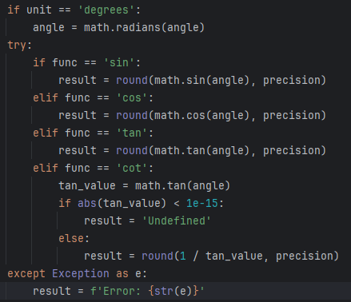

Рисунок 3 – Функция вычисления

4. Декоратор маршрутизации, который определяет, как обрабатывать запросы к корневому URL (см. рис. 4).



Рисунок 4 – Декоратор маршрутизации

5. Создаём функцию, которая обрабатывает запросы к корневому URL (см. рис. 5).

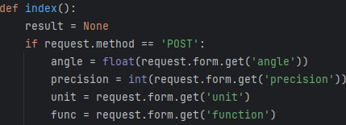



Рисунок 5 – Функция обработки запросов к корневому URL

6. Запуск веб-приложения Flask в режиме отладки (см. рис. 6).

Рисунок 6 – Запуск веб-приложения

В HTML файле index.html:

7. Определяем тип документа как html (см. рис. 7).

Рисунок 7 – Определение типа документа

8. Прописываем открывающий тег для всего HTML содержимого, задаём заголовок документа, прописываем закрывающий тег для раздела заголовка, открывающий тег для содержимого страницы, заголовок уровня 1, отображающий текст «Тригонометрический калькулятор» (см. рис. 8).

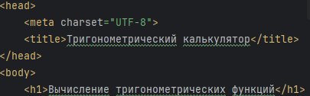

Рисунок 8 – Открытие HTML содержимого, задание заголовка

9. Начало формы для ввода данных с методом передачи данных POST (см. рис. 9).



Рисунок 9 - Начало формы для ввода данных с методом передачи данных POST

10. Прописываем описание выбора функции пользователем, выпадающий список для выбора функции, опции для выбора тригонометрической функции, закрытие выпадающего списка функций (см. рис. 10).

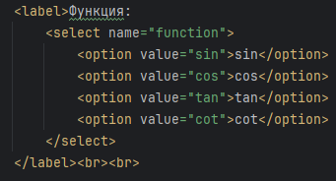

Рисунок 10 – Список выбора тригонометрической функции

11. Прописываем описание выбора точности, выпадающий список для выбора точности, опции для выбора, закрытие выпадающего списка точности (см. рис. 11).

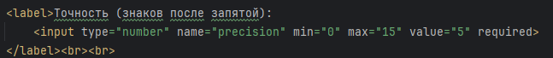

Рисунок 11 – Список выбора точности

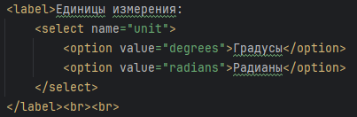12.Выбираем единицу измерения, в которых будет вычисляться тригонометрическая функция(рис.12)

Рисунок 12- Выбор единицы измерения

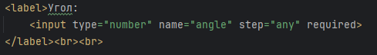13.Поле для угла и кнопка отправки(рис.13)

Рисунок 13- кнопка иполе

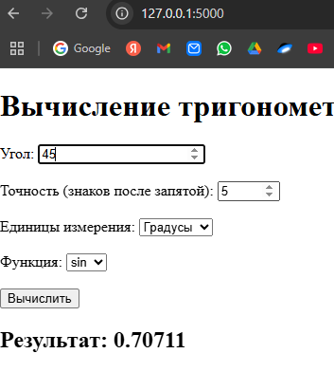Результат работы программы:

Рисунок 19 – Сайт для вычисления тригонометрических функций

**Заключение**

В ходе работы я создал сайт для вычисления тригонометрических функций с заданной точностью, выбор градусов или радиан.

GitHub:

https://github.com/DaniAmelchenko/Lab_3.git